Première étape: faire la page html suivante.

Les deux images oui et non sont des liens (balise a) qui contiennent des images.

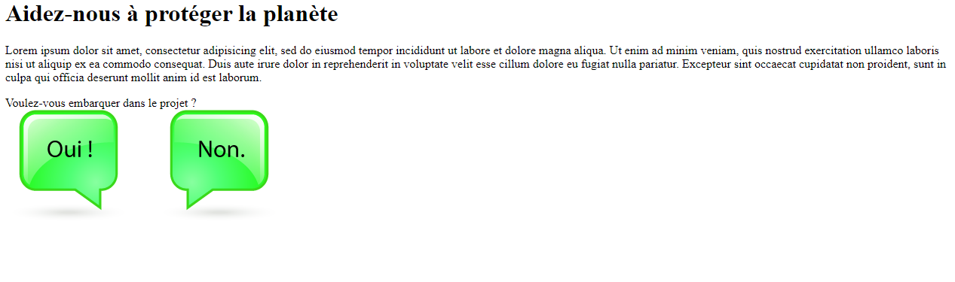Ensuite, **à partir du corrigé du prof**, Prenez le temps de changer les styles de la page pour qu’elle ressemble à ça.

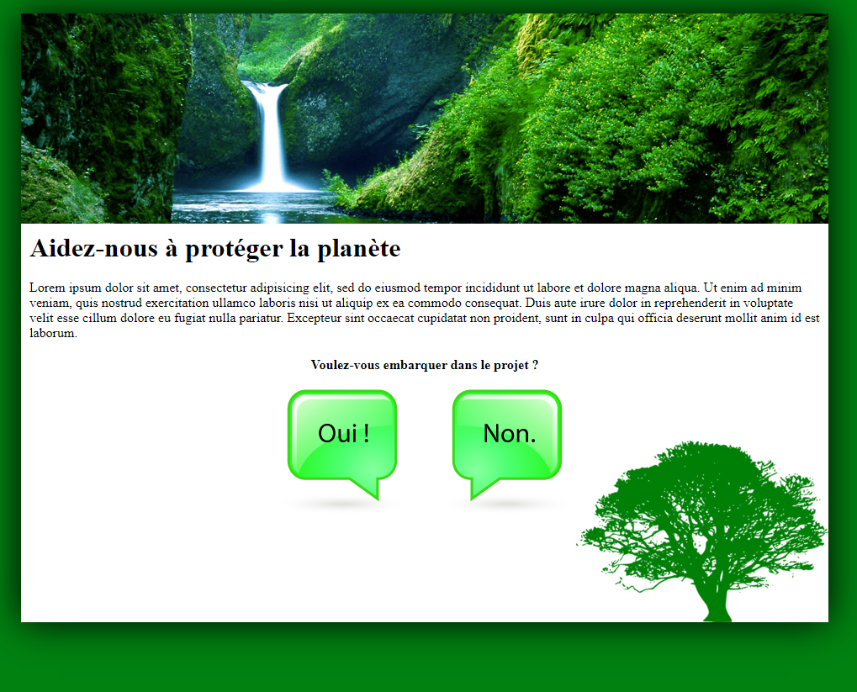

Voici quelques indications :

1. La **largeur** de la balise **body** est de *960px*
2. L’image de la chute est produite à l’aide d’une **background image**. Elle est affectée directement à la balise **header** vide qui a une hauteur de *300 px*.
3. La balise section
   1. A un **padding** de *10 px* en haut, en bas, à gauche et à droite. Cenpendant, le **padding du bas (bottom)** est de *125px*
   2. La balise section a une **hauteur** de *300 px*
   3. L’image tree-green.png est ajoutée en utilisant le style suivant :
      1. background-position:bottom right
4. La balise p a un espace de *20px* avec la balise **h1**
5. Le **div** sous la balise **p**
   1. est aussi distancé de *20 px* avec le texte de la balise **p** plus haut
   2. possède l’attribut **text-align** :*center*. Ça centre le texte.
      1. Hé oui! **text-align** est un style qui *coule*. La balise a est aussi considéré comme du texte!
6. La dernière balise **p** a du **texte** en *gras* et repousse les deux liens en **bas** de *20 pixels*.
7. Finalement, la **couleur de fond** de la page est *#008110*

Si tu as fini avant tout le monde :

Essaie de mettre la valeur des padding et margin avec un seul style css, même si ce dernier a des dimensions différentes (voir indication 1)